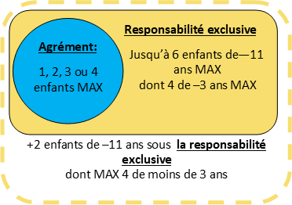

**MEMO**

Avec cette information :

⇨ Je respecte la limite fixée par mon agrément oui 🞏 non 🞏

⇨ Je ne dépasse pas 4 enfants de -3 ans : oui 🞏 non 🞏

⇨ Je réponds à un cas exceptionnel ou imprévu : oui 🞏 non 🞏

⇨ Je réponds à un besoin temporaire : oui 🞏 non 🞏

⇨ Cet accueil est à titre gratuit : oui 🞏 non 🞏

Date :

Explications synthétiques

Je soussigné………………………………………………………….en ma qualité de professionnel de la petite enfance déclare respecter les conditions de sécurité et l’exactitude des informations déclarées.

Signature

Signature

Signature

J’envoie ce formulaireau service PMI de mon territoire **AVEC** une fiche de liaison à jour, immédiatement et dans un délai maximal de 48h.

Dépassement limité à 55 jours/ an

Nb de jours déjà utilisés pour l’année en cours :

Nb utilisés dans le cadre de ce dépassement :

Nb de jours restants :

Dates du dépassement :

Nom et date de naissance de(s) enfant(s) concerné(s) :

-

-

**INFORMATION d’un dépassement de responsabilité exclusive** *(article D421-17 I du CASF)*

Nom de l’assistant maternel :

N° Agrément :

Commune :

Pour la période où j’utilise cette possibilité de dépassement du nombre d’enfants sous ma responsabilité exclusive, ma fiche de liaison est la suivante :

